霍林郭勒市区域经济合作服务中心召开2022年度组织生活会暨民主评议党员大会

3月20日，市区域经济合作服务中心召开2022年度组织生活暨开展民主评议党员。会议以党员大会形式召开，支部书记苍安吉主持。

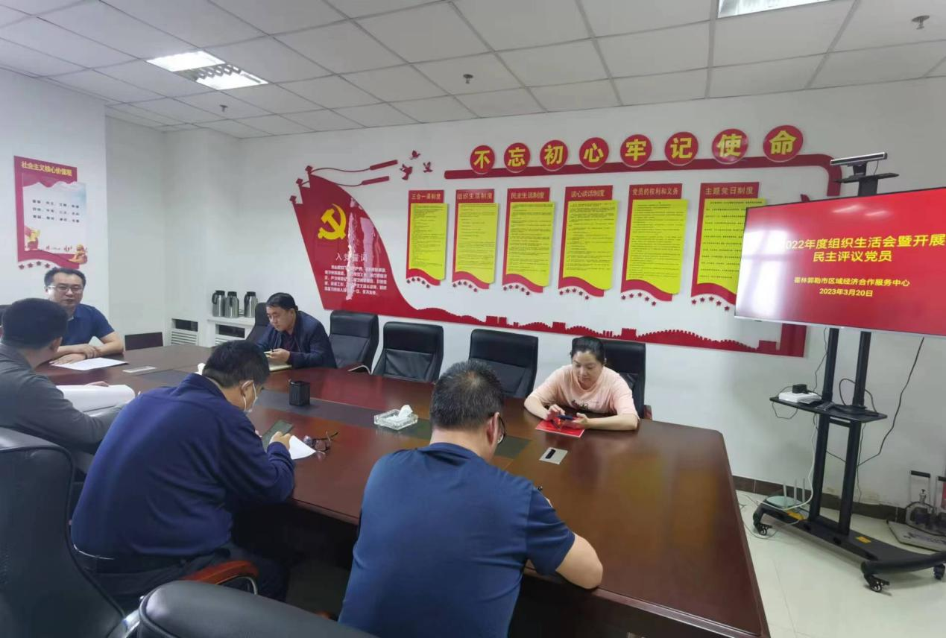会前，支部党员干部以集中学习和个人自学相结合的形式，重点学习了党的二十大精神、习近平总书记在党的二十届一中全会上的重要讲话精神、党章等内容，并开展专题研讨。按照会前谈话要求，认真开展谈心谈话，并将形成材料装档入册，夯实了会议基础。

会上，党员干部逐一发言，深入查摆问题、剖析原因，结合实际，严肃开展批评和自我批评,提出改进措施；采取匿名划票方式，开展民主评议党员及支部班子测评。

通过此次组织生活会，全体党员思想受到了洗礼，党性得到了锤炼。党员之间互相交流了思想，明确了自身不足和下一步努力方向。下一步，将严格落实整改措施，明确责任人和整改时限，进一步抓好工作落实，确保中心党建工作再上新台阶。